3.1. Описание проекта «Будущее в прошлом»
Суть проекта
2020-2021 учебный год – подготовительный этап
Исходя из того, что в последние годы наметилась тенденция падения интереса к учебному предмету «История» из-за большого объема материала в учебниках, автором Проекта были выполнены тематические ленты времени (23 шт.) и было принято решение создать аккаунт в Instagram t1m_history.
2021-2022 учебный год - запуск проекта в группах 1 курса
Работа проводилась в два этапа:
- на первом этапе, используя аккаунт в Instagram t1m_history и ленты времени - 1 курс самостоятельно изучал материал, преподаватель становил тьютором (наставником), для доступа к лентам времени использовалась группа в WhatsApp и moodle.
- на втором этапе был объявлен конкурс сторителлинга, который позволил не только разнообразить ход обучения (внес здоровый дух соревнования), но и обогатил занятия, так как был проведен интеллектуальный баттл по материалу, собранному ребятами. По итогам было проведено награждение с пополнением портфолио обучающихся дипломами и сертификатами.
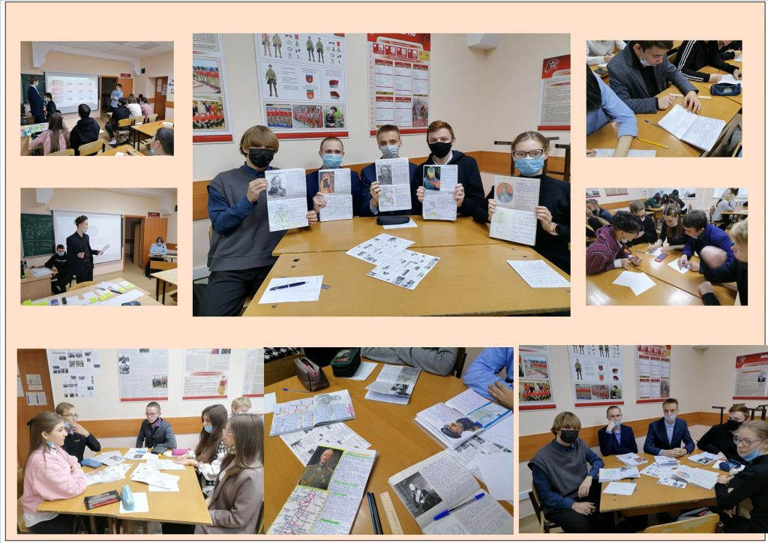
Рисунок г Фрагменты с интеллектуального баттла
Актуальность и обоснованность проекта
Проект ориентирован на решение следующих проблем:
- падение интереса к истории и непонимание ее практической значимости в жизни привело к потере чувства сопричастности с судьбой своей страны,
- рост уровня конформизма в молодежной среде привел у увеличению необоснованного агрессивного поведение в адрес государственных устоев,
- неумение выявлять причинно-следственные связи между историческими событиями и фактами привело к манипулированию сознанием со стороны недобросовестных «оппозиционеров».
Все это обуславливает актуальность выбранной темы.
Цели и задачи проекта
Цель проекта: вовлечь молодежь в активное (инициативное) изучение истории своей страны. «Наше Будущее в нашем Прошлом».
Для достижения поставленной цели были сформулированы следующие задачи:
1) Проанализировать генез истории как науки.
2) Проанализировать влияние качества исторической информации на формирование гражданской позиции молодежи.
3) Определить роль геополитики и феномена «переписывания истории» в дестабилизации мира.
4) Создать продукты: инновационные обучающие инструменты (сторителлинг, ленты времени, посты).
5) Запустить Проект «Будущее в прошлом» на базе ГАПОУ «Альметьевский политехнический техникум»
6) Диссеминировать опыт
Степень самостоятельности творческого подхода и этапы реализации проекта
Автором Проекта «Будущее в прошлом» Галимовым Тимуром были самостоятельно выполнены следующие действия:
- созданы 23 ленты времени в Microsoft Publisher,
- выгружены посты по 5 разделам в Instagram t1m_history,
- запущен и реализован Проект «Будущее в прошлом» по стимулированию интереса к изучению истории своей страны,
- организован и проведен конкурс по сторителлингу с 1 курсами,
- организован и проведен интеллектуальный баттл с 1 курсами
Таблица 3 – Этапы реализации проекта
Этапы | Суть действий | Ответственный | Сроки | Результат
Первый | Создание базы лент времени | Модератор  Галимов Тимур | 2020-2021 уч. год | 23 шт. ленты времени
Второй | Создание веб-площадки - Instagram t1m_history | Модератор  Галимов Тимур | 2020-2021 уч. год | Адрес: t1m_history
Третий | Запуск Проекта – этап 1 | Галимов Тимур, Борзилова Л.В.  (преподаватель истории) | Сентябрь 2021 года | Обучение работы в Instagram + с лентой времени.
Четвертый | Запуск Проекта – этап 2 | Галимов Тимур, Борзилова Л.В.  (преподаватель истории) | Октябрь 2021 года | Конкурс сторителлинг – работы ребят в moodle
Пятый | Сопровождение Проекта | Галимов Тимур, Борзилова Л.В.  (преподаватель истории) | До декабря 2021 год | Увеличение информационных постов в Instagram.  Проведение интеллектуального баттла.  Награждение и выгрузка дипломов и сертификатов в портфолио студентов
Шестой | Диссеминация опыта | Галимов Тимур, Борзилова Л.В.  (преподаватель истории) | Январь-июнь 2022 года | Выступление на конференциях и конкурсах

Практическая значимость и готовность к диссеминации опыта
Проект позволяет сформировать гражданскую позицию и чувство гордости за свою страну. Продукты Проекта обогащают методическую копилку преподавателей истории дополнительным наглядным материалом.
Продукт позволяет заинтересованным обучающимся подготовиться к олимпиадам.

